DAFTAR NAMA PESERTA
KEGIATAN PELATIHAN KEWIRAUSAHAAN PEMUDA KABUPATEN PASER TAHUN 2018

NO | NAMA | JABATAN | KETERANGAN
1. | Gunawan H | Peserta | Mahasiswa
2. | Burhanudin | Peserta | Mahasiswa
3. | Moh. Habib Sholihin | Peserta | Mahasiswa
4. | Patma Tiara | Peserta | Mahasiswa
5. | Husnayani | Peserta | Mahasiswa
6. | Syalpriansyah | Peserta | Staf Tata Usaha
7. | Ruth Ratna Yulissa | Peserta | Swasta
8. | Sardana | Peserta | Mahasiswa
9. | Ahmad Effendi | Peserta | Mahasiswa
10. | Rupiyadi | Peserta | Swasta
11. | Triono Aditomo | Peserta | Swasta
12. | Agus Iswanto | Peserta | Swasta
13. | Leni Marlina | Peserta | Mahasiswa
14. | Rita | Peserta | Mahasiswa
15. | Normawati | Peserta | Mahasiswa

NAMA KELOMPOK
WIRAUSAHA PEMUDA PEMULA YANG MENJADI BINAAN DISPORAPAR
KAB. PASER TAHUN 2018

- PEA TAKA
1. | Triono Aditomo | Peserta | Swasta
2. | Agus Iswanto | Peserta | Swasta
3. | Leni Marlina | Peserta | Mahasiswa
4. | Rita | Peserta | Mahasiswa
5. | Normawati | Peserta | Mahasiswa

- AKAT BERAYAK
1. | Gunawan H | Peserta | Mahasiswa
2. | Burhanudin | Peserta | Mahasiswa
3. | Moh. Habib Sholihin | Peserta | Mahasiswa
4. | Patma Tiara | Peserta | Mahasiswa
5. | Husnayani | Peserta | Mahasiswa

- MANGKU AWAT
1. | Syalpriansyah | Peserta | Staf Tata Usaha
2. | Ruth Ratna Yulissa | Peserta | Swasta
3. | Sardana | Peserta | Mahasiswa
4. | Ahmad Effendi | Peserta | Mahasiswa
5. | Rupiyadi | Peserta | Swasta

JENIS PELATIHAN
No | Jenis pelatihan | Tempat pelatihan
1 | Budidaya jamur putih | Kec. Kuaro desa kelempang sari

- Pelatihan Kewirausahaan Pemuda “Budidaya Jamur Putih” di Kec. Kuaro Desa Klempang Sari

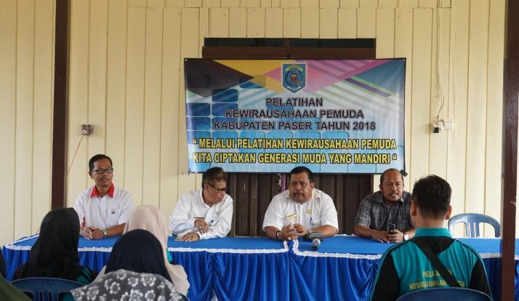 | 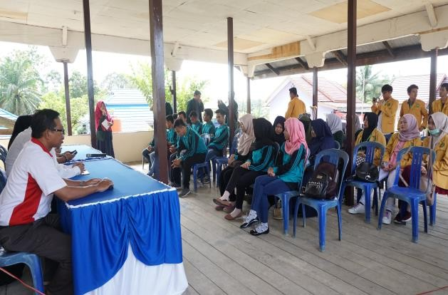 | 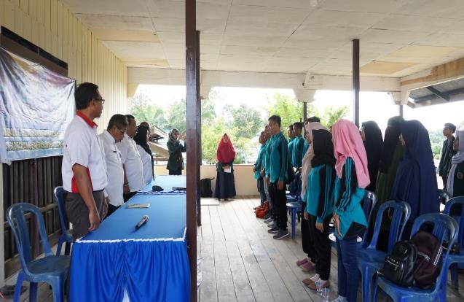
 | 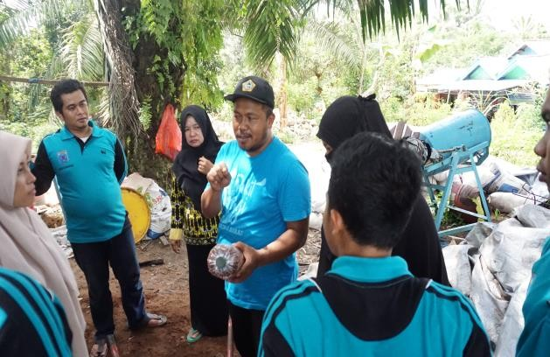 | 